Лекция 7

Шаблоны функций
Шаблоны позволяют вам давать обобщенные, в смысле произвольно используемых типов, определения классов и функций. Эти определения затем могут служить компилятору основой для классов или функций, создаваемых для конкретного типа данных. Как следствие, шаблоны являют эффективным способом реализации процедур, которые раньше обычно переписывались много раз для данных различного типа.

Параметризованные типы
Шаблоны C++ часто называют параметризованными типами. Они позволяют вам компилировать новые классы или функции, задавая типы в качестве параметров.

Шаблоны функций
Шаблон функции представляет собой обобщенное определение, из которого компилятор может автоматически генерировать код (создать представителя) функции.

Шаблон функции: синтаксис
Синтаксис шаблона функции имеет следующий вид:
template <список_аргументов_шаблона>
возвр_тип имя_функции (параметры...)
{
// Тело функции
}
За ключевым словом template следуют один или несколько аргументов заключенных в угловые скобки и отделенных друг от друга запятыми! Каждый аргумент состоит из ключевого слова class и идентификатора, обозначающего тип. Затем следует определение функции. Оно похоже на обычное определение функции, за исключением того, что один или несколько параметров используют типы, специфицированные в списке аргументов шаблона.
Определение шаблонов функции
Следующий пример показывает несколько определений шаблонов функции:
/////////////////////////////////////////////////////////
// FUNCTMPL.CPP: Примеры шаблонов функции... //
/////////////////////////////////////////////////////////
//
// Шаблон функции 'func': воспринимает один параметр
// произвольного типа...
//
template <class T>
void func( T t )
{
// Тело функции
}
//
// Шаблон функции 'Swap': воспринимает массив произвольного
// типа и два целых числа...
// Обменивает содержимое элементов
// массива с указанными индексами
//
template <class T>
void Swap( T t[], int indx1, int indx2 )
{
T tmp = t[indx1];
t[indx1] = t[indx2];
t[indx2] = tmp;
}
//
// Шаблон функции 'func_1': воспринимает два параметра
// одного типа...
//
template <class T>
void func_1( T t1, T t2 )
{
// Тело функции
}
//
// Шаблон функции 'func_2': воспринимает два параметра
// различного (или одного и того же)
// типа.
template <class T1, class T2>
void func_2( T1 t1, T2 t2 )
{
// Тело функции
}
Разрешение ссылки на функцию
Когда компилятор встречает обращение к функции, для разрешения ссылки используется следующий алгоритм:
- Найти функцию (не шаблонную), параметры которой соответствую указанным в вызове.
- Если функция не найдена, найти шаблон, из которого можно генерировать функцию с точным соответствием параметров.
- Если никакой шаблон функции не обеспечивает точного соответствия снова рассмотреть обычные функции на предмет возможного преобразования типов.
Заметьте, что преобразование типа параметров не производится при рассмотрении шаблонов.
Шаблоны функций
Допустим, вам нужно написать функцию вычисления модуля чисел. Из школьного курса алгебры вы, конечно, знаете, что модуль — это абсолютное значение числа, то есть число без знака. Напоминаем: модуль числа 3 равен 3, модуль числа -3 равен 3.
Скорее всего, функция вычисления модуля будет использоваться с каким-либо одним типом данных:
//---------------------------------------------------------------------------
int abs(int n) // вычисление модулей целых чисел
{
return (n < 0) ? -n : n; // если отрицательное, вернуть -n
}
//---------------------------------------------------------------------------
Определенная выше функция берет аргумент типа int и возвращает результат того же типа. Но теперь представьте, что понадобилось найти модуль числа типа long. Придется писать еще одну функцию:
//---------------------------------------------------------------------------
long abs(long n) // вычисление модулей чисел long
{
return (n < 0) ? -n : n; // если отрицательное, вернуть -n
}
//---------------------------------------------------------------------------
Да теперь ещё одну для float
//---------------------------------------------------------------------------
float abs(float n) // вычисление модулей чисел float
{
return (n < 0) ? -n : n; // если отрицательное, вернуть -n
}
//---------------------------------------------------------------------------
Тело функций, как видите, ничем не отличается. И все же они совершенно разные, поскольку обрабатывают аргументы и возвращают значения разных типов. Они могут быть перегружены и иметь одинаковые имена, это правда, но все равно для каждой из них нужно писать отдельное определение. (Что касается языка С, в котором нет понятия перегрузки, нельзя использовать даже одинаковые имена для обозначения функций разных типов. Там это приведет к созданию целого клана функций с похожими названиями, таких, как abs(), fabs(), fabsl(), labs() и cabs().)
Многократное переписывание этих функций-близнецов очень утомляет, затрудняет читабельность листинга, зато делает его увесистым. Можно показать неопытному заказчику тома исходных кодов, демонстрируя свою напряженную работу над проектом. А если где-то в алгоритме попадется ошибка, придется исправлять ее в теле каждой функции. Причем некорректное исправление ошибки приведет к несостоятельности программы.
Было бы здорово, если бы был какой-то способ написать эту функцию всего один раз и заставить ее работать с различными типами данных, возвращая, соответственно, результаты разного типа. Это как раз то, для чего существуют шаблоны функций в C++. Эта простая и гениальная идея схематично изображена на рис. 1.
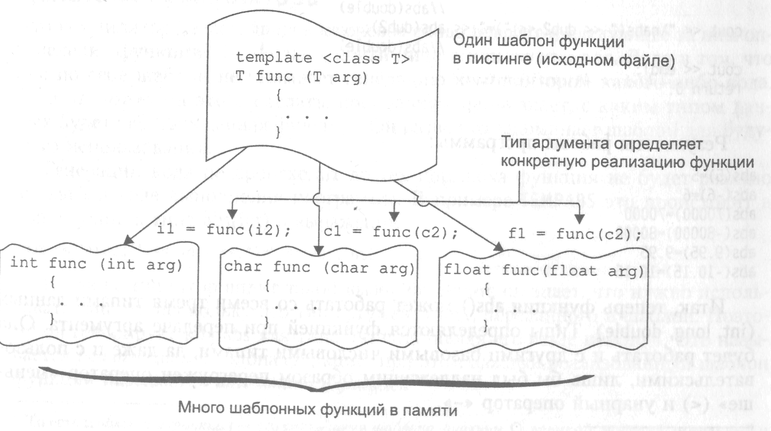
Рис. 1. Шаблон функции.
Шаблон простой функции
Первый пример в этой лекции показывает, как пишется шаблон функции, вычисляющей модуль числа. Шаблон работает со всеми базовыми числовыми типами. В программе сначала определяется шаблонная версия abs(), а затем в main() производится проверка правильности ее работы.
Листинг 1. Программа TEMPLABS¹
//--------------------------------------------------------------------
// Шаблоны функций.cpp: определяет точку входа для консольного приложения.
//

#include "stdafx.h"
#include <windows.h>
#include <iostream>

using namespace std;

//template <class T>
template <typename T>
T abs(T n) //вычисление модулей чисел
{
return (n < 0) ? -n : n; //если отрицательное, вернуть -n
}

int _tmain(int argc, _TCHAR* argv[])
{
SetConsoleCP(1251);
SetConsoleOutputCP(1251);
int i;
int int1 = 5;
int int2 = -6;
long lon1 = 70000L;
long lon2 = -80000L;
double dub1 = -9.95;
double dub2 = -10.15;
//осуществления вызовов
cout << "abs(" << int1 << ")= " << abs(int1) << endl;//abs(int)
cout << "abs(" << int2 << ")= " << abs(int2) << endl;//abs(int)
cout << "abs(" << lon1 << ")= " << abs(lon1) << endl;//abs(long)
cout << "abs(" << lon2 << ")= " << abs(lon2) << endl;//abs(long)
cout << "abs(" << dub1 << ")= " << abs(dub1) << endl;//abs(double)
cout << "abs(" << dub2 << ")= " << abs(dub2) << endl;//abs(double)
cout << endl;
system("pause");
return 0;
}
//--------------------------------------------------------------------
Результаты работы программы:
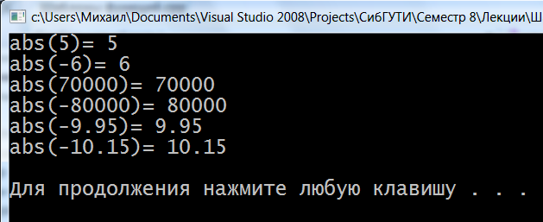
Итак, теперь функция abs() может работать со всеми тремя типами данных (int, long, double). Типы определяются функцией при передаче аргумента. Она будет работать и с другими базовыми числовыми типами, да даже и с пользовательскими, лишь бы был надлежащим образом перегружен оператор «меньше» (<) и унарный оператор «-».
Вот спецификация функции abs() для работы с несколькими типами данных:
template <class T>//шаблон функции Т abs (T n)
T abs(T n) //вычисление модулей чисел
{
return (n < 0) ? -n : n; //если отрицательное, вернуть -n
}
Вся конструкция, начиная от ключевого слова template в начале первой строки и включая определение функции, называется шаблоном функции. Каким образом достигается такая потрясающая гибкость использования функции?
Синтаксис шаблона функции
Краеугольным камнем концепции шаблонов функции является представление использующегося функцией типа не в виде какого-либо специфического (например, int), а с помощью имени, вместо которого может быть подставлен любой тип. В приведенном примере таким именем является Т (Вместо него можно использовать любое имя, например аnуТуре или YooHoo). Ключевое слово template сообщает компилятору о том, что мы определяем шаблон функции. Переменная, следующая за ключевым словом class (typename) (T в нашем примере), называется аргументом шаблона. Внутри всего определения шаблона любой конкретный тип данных, такой, как int, заменяет аргумент Т. В abs() это имя встречается лишь дважды в первой строке в качестве типа аргумента и одновременно в качестве типа функции. В более сложном случае оно могло бы встретиться много раз, в том числе в теле функции.
Действия компилятора
Что компилятор делает, увидев ключевое слово template и следующее за ним определение функции? Правильно, почти ничего или очень мало. Дело в том, что сам по себе шаблон не вызывает генерацию компилятором какого-либо кода. Да и не может он этого сделать, поскольку еще не знает, с каким типом данных будет работать данная функция. Он разве что запоминает шаблон для будущего использования.
Генерации кода не происходит до тех пор, пока функция не будет реально вызвана в ходе выполнения программы. В примере TEMPLABS это происходит в конструкциях типа abs(int) в выражении
cout << "abs(" << int1 << ")= " << abs(int1) << endl;
Когда компилятор видит такой вызов функции, он знает, что нужно использовать тип int, поскольку это тип аргумента int1, переданного в шаблон. Поэтому он генерирует код abs для типа int, подставляя его везде вместо Т. Это называется реализацией шаблона функции; при этом каждый реализованный шаблон функции называется шаблонной функцией¹.
Компилятор также генерирует вызов реализованной функции и вставляет его туда, где находится abs(int1). Выражение abs(lon1) приводит к тому, что компилятором генерируется версия abs(long), работающая с типом long, и ее вызов. То же самое касается типа float. Конечно, компилятор достаточно умен для того, чтобы создавать для каждого типа данных только одну копию abs(). Таким образом, несмотря на два вызова int-версии функции, в исполняемом коде она будет присутствовать только один раз.
Упрощение листинга
Имейте в виду, что объем оперативной памяти, занимаемой программой, не поменялся из-за того, что мы стали использовать шаблон. Как было три одинаковых функции, так и осталось. Шаблоны спасают нас только от необходимости вручную писать три раза одно и то же в исходном файле. Однако это делает листинг короче. К тому же, если возникла задача изменения алгоритма, мы изменяем только одно тело функции вместо трех.
Решающий аргумент
Компилятор принимает решение о том, как именно компилировать функцию, основываясь только на типе данных используемого в шаблоне аргумента (или аргументов). Тип данных, возвращаемый функцией, не играет при этом роли. Это немного похоже на то, как компилятор принимает решение, какую из перегруженных функций вызывать.
Просто еще один трафарет
Мы уже поняли, что шаблон функции — это на самом деле не функция, так как она не приводит к созданию программного кода в памяти. Это просто модель, трафарет для создания множества функций из одной. Это вполне гармонирует с философией ООП. Как и шаблон, класс не представляет собой ничего конкретного, это только база для создания множества похожих объектов.
Шаблоны функций с несколькими аргументами
Взглянем на другой пример шаблона функции. У него три аргумента, два из которых шаблонные, а один — базового типа. Функция предназначена для поиска в массиве заданного числа. Она возвращает индекс найденного значения или -1 в случае его отсутствия в массиве. Аргументами являются указатель на массив, значение, которое нужно искать, а также размер массива. В main() мы определяем четыре различных массива различных типов и четыре значения, которые нужно найти. Тип char в данном примере воспринимается как число. Для каждого массива вызывается шаблонная функция.
Листинг 2. Программа TEMPLFIND
//---------------------------------------------------------------------------
#include "stdafx.h"
#include <windows.h>
#include <iostream>

using namespace std;
//---------------------------------------------------------------------------
//функция возвращает индекс или -1 при отсутствии совпадения
template <class atype>
int find(atype* array, atype value, int size)
{
for(int j = 0; j < size; j++)
if(array[j] == value) return j;
return -1;
}
//---------------------------------------------------------------------------
char chrArr[] = {1, 3, 5, 9, 11, 13}; //массив
char ch = 5; //искомое значение
int intArr[] = {1, 3, 5, 9, 11, 13};
int in = 6;
long lonArr[] = {1L, 3L, 5L, 9L, 11L, 13L};
long lo = 11L;
double dubArr[] = {1.0, 3.0 , 5.0, 9.0, 11.0, 13.0};
double db = 4.0;
//---------------------------------------------------------------------------

int _tmain(int argc, _TCHAR* argv[])
{
SetConsoleCP(1251);
SetConsoleOutputCP(1251);
cout << "\n 5 в chrArray: индекс = " << find(chrArr,ch,6);
cout << "\n 6 в intArray: индекс = " << find(intArr,in,6);
cout << "\n ll в lonArray: индекс = " << find(lonArr,lo,6);
cout << "\n 4 в dubArray: индекс = " << find(dubArr,db,6);
cout << endl;
system("pause");
return 0;
}
//---------------------------------------------------------------------------
Здесь, как видите, мы называем шаблонный аргумент именем atype. Оно появляется два раза в аргументах: как тип указателя на массив и как тип искомого значения. Третий аргумент — размер массива — всегда типа int. Это не шаблонный аргумент. Вот результаты работы программы:
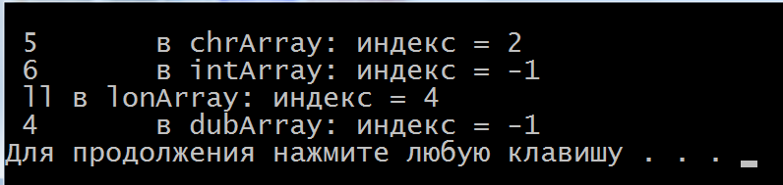
Компилятор генерирует четыре разных варианта функции, по одному на каждый тип. Функция находит число 5 в ячейке массива с индексом 2, не находит число 6 в массиве вообще и т. д.
Аргументы шаблона должны быть согласованы
При вызове шаблонной функции все экземпляры данного аргумента шаблона должны быть строго одного типа. Например, в find() есть массив типа int, соответственно, искомое значение должно быть того же типа. Нельзя делать так:
int intarray[]={1,3,5,7};//массив int
float fl = 5.0: //значение float
int value = find(intarray, fl, 4);//ax. ox!
Компилятору нужно, чтобы все экземпляры atype были одного типа. Он может сгенерировать код функции
find(int*, int, int);
но не станет заниматься такими глупостями:
find(int*, float, int);
потому что первый и второй аргумент должны быть одного типа.
Различные аргументы одного шаблона
В шаблоне функции можно использовать несколько шаблонных аргументов. Например, вы подумали, что неплохо бы написать шаблон функции find(), но понятия не имеете, к массивам какого размера его потом нужно будет применять. Если массив слишком большой, может понадобиться тип long для обозначения его размера. С другой стороны, как-то не хочется по умолчанию применять long, потому что он может и не пригодиться. Хочется выбрать как тип размера массива, как и тип хранимых в нем данных прямо во время вызова функции. Для этого можно сделать размер массива еще одним аргументом шаблона. Назовем его btype:
template <class atype, class btype>
btype find(atype* array, atype value, btype size)
{
for(btype j = 0; j < size; j++) //использование btype.
if(array[j] == value) return j;
return static_cast<btype>(-1);
}

Листинг 3. Программа TEMPLFIND
#include "stdafx.h"
#include <windows.h>
#include <iostream>

using namespace std;
//---------------------------------------------------------------------------
//функция возвращает индекс или -1 при отсутствии совпадения
template <class atype, class btype>
btype find(atype* array, atype value, btype size)
{
for(btype j = 0; j < size; j++) //использование btype.
if(array[j] == value) return j;
return static_cast<btype>(-1);
}
//---------------------------------------------------------------------------
char chrArr[] = {1, 3, 5, 9, 11, 13}; //массив
char ch = 5; //искомое значение
int intArr[] = {1, 3, 5, 9, 11, 13};
int in = 6;
long lonArr[] = {1L, 3L, 5L, 9L, 11L, 13L};
long lo = 11L;
double dubArr[] = {1.0, 3.0 , 5.0, 9.0, 11.0, 13.0};
double db = 4.0;
//---------------------------------------------------------------------------

int _tmain(int argc, _TCHAR* argv[])
{
SetConsoleCP(1251);
SetConsoleOutputCP(1251);
cout << "\n 5 в chrArray: индекс = " << find(chrArr,ch,6);
cout << "\n 6 в intArray: индекс = " << find(intArr,in,6);
cout << "\n ll в lonArray: индекс = " << find(lonArr,lo,6);
cout << "\n 4 в dubArray: индекс = " << find(dubArr,db,6);
cout << endl;
system("pause");
return 0;
}

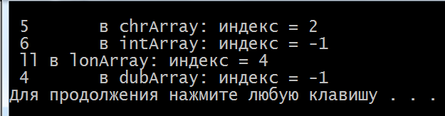
Теперь можно использовать значение как типа int, так и long (и даже любого другого пользовательского) в качестве размера массива. Компилятор при своей работе теперь будет ориентироваться не только на разные типы самого массива и искомого числа, но и на разные типы значений его размера.
Обратите внимание, что количество экземпляров шаблонной функции в памяти резко возрастает с ростом числа аргументов шаблона. Уже два разных аргумента в сочетании с шестью базовыми типами приводят к созданию в памяти 36 копий функции. Функции бывают довольно большими, и могут возникнуть проблемы с тем, что программе требуется слишком много памяти. С другой стороны, не всегда реально вызываются шаблонные функции, несмотря на наличие их шаблонов.
А почему не макросы?
Почему мы не используем макросы для создания функций, работающих с разными типами данных? Например, функция abs() могла бы быть определена так:
#define abs(n) ( (n<0) ? (-n) : (n) )
Это возымело бы тот же эффект, что и от шаблона класса в TEMPLABS, потому что здесь используется простое замещение одного текста на другой, а значит, можно указывать любые типы данных. Тем не менее, как уже отмечалось ранее, макросы редко используются в C++. С ними возникают некоторые проблемы. Одна из них заключается в том, что макросы не осуществляют проверку типов. Может быть несколько переменных макроса, которые обязаны быть одного типа, но компилятор не проверяет это условие. Еще одна проблема состоит в том, что не указан тип возвращаемого значения, поэтому компилятор, опять же, не может проверить корректность присваивания. В любом случае, макросы ограничены функциями, которые можно выразить с помощью всего одного выражения. Да есть еще и другие проблемы с макросами, которые привели к выходу их из моды при программировании на C++. В целом, лучше избегать их использования.
Что работает, а что нет
Как узнать, можно ли реализовать данную шаблонную функцию с тем или иным типом данных? Например, можно ли использовать функцию find() из программы TEMPLFIND для нахождения С-строки (типа char*) в массиве таких строк? Чтобы выяснить этот факт, необходимо проверить операторы, используемые в функции. Если они все способны обработать такой тип данных, то, может быть, что-нибудь и получится. В find(), между тем, мы сравниваем две переменные с помощью оператора ==, а его нельзя использовать с такими строками. Но можно обратиться к библиотечной функции strcmp(). Таким образом, работать с С-строка-ми у нас не получилось. Зато наш шаблон функции работает с классом string, потому что в нем перегружен оператор сравнения (==).
Начните с обычной функции
При написании шаблонных функций, наверное, лучше начать с обычной функции, которая работает с фиксированным типом данных. Можно модифицировать и отлаживать ее сколько душе угодно, совершенно не беспокоясь о синтаксисе шаблонов и разнообразии типов. Затем, когда все доведено до блеска и работает без перебоев, можно ввернуть определение функции в шаблон и проверить, как он будет работать с различными типами.

